KEGGgraph的安装和使用

张达瀚 2017/1/17
R 3.2.5 64位
- Install KEGGgraph（中间会遇到选择安装插件的指令，选择是或者all就行了）
## try http:// if https:// URLs are not supported
source("https://bioconductor.org/biocLite.R")
biocLite("KEGGgraph")
2.浏览KEGGgraph的版本

Documentation
To view documentation for the version of this package installed in your system, start R and enter:
browseVignettes("KEGGgraph")
#另外还有两个包需要安装：
## try http:// if https:// URLs are not supported
source("https://bioconductor.org/biocLite.R")
biocLite("org.Hs.eg.db")
## try http:// if https:// URLs are not supported
source("https://bioconductor.org/biocLite.R")
biocLite("Rgraphviz")
还需要加载包：
载入需要的程辑包：org.Hs.eg.db
载入需要的程辑包：AnnotationDbi
载入需要的程辑包：stats4
载入需要的程辑包：BiocGenerics
载入需要的程辑包：parallel
> library(stats4)
> library(AnnotationDbi)
> library(BiocGenerics)
> library(parallel)
在运行时候，发现
nAttrs$fillcolor <- makeAttr(mapkGsub, "lightgrey", list(orange=names(ios)[ios]))
这行程序不能正常运行，所以只能绘制出以下一色图：
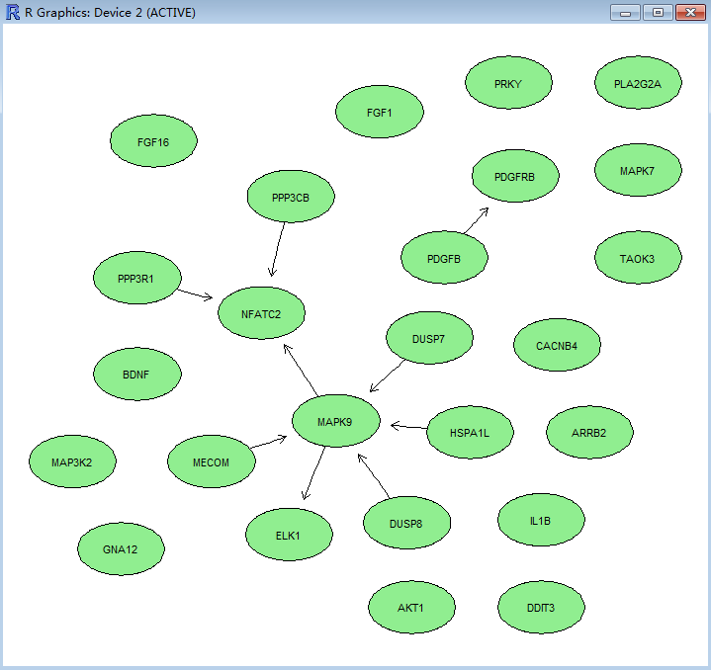
官方说明给出的图好看一些，但edge和nodes与我的无异。不过，我感觉，makeAttr这个命令可以自己用其他代码实现，就算用不了也没有关系。
